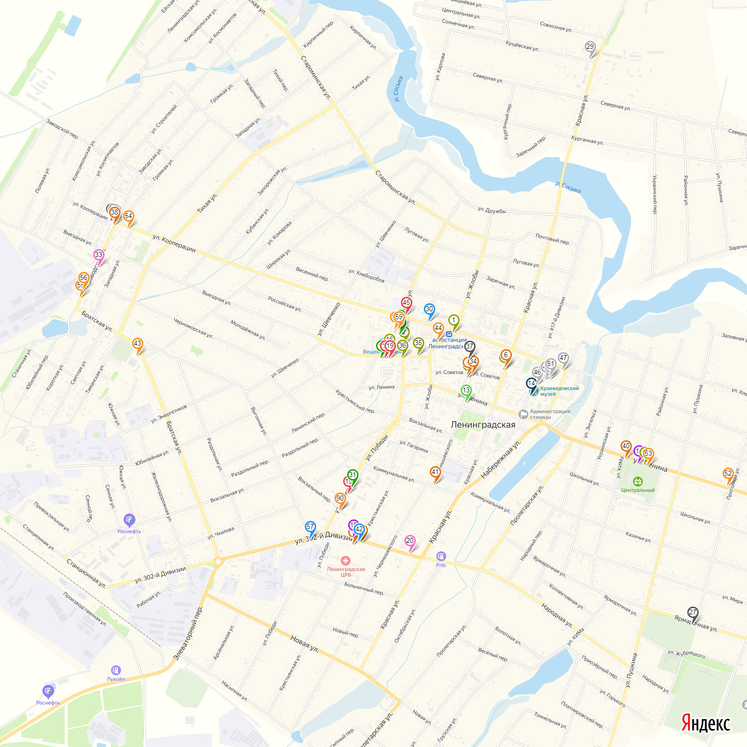

«Приложение 7

Утверждена

постановлением администрации

муниципального образования

Ленинградский район

от 29.11.2019 № 1056

Приложение 3

к постановлению администрации

муниципального образования

Ленинградский район

от 08.09.2020 № 759

**СХЕМА**

размещения нестационарных торговых объектов на земельных участках, находящихся в муниципальной и государственной собственности на территории Ленинградского сельского поселения Ленинградского района (графическая часть)

- Нестационарые торговые объекты

»

Заместитель главы

муниципального образования

Ленинградский район А.Н.Шередекин